Editor Pumpen
Letzte Änderung mit MIKE URBAN Version 2011 SP7.
 | Diese Seite befindet sich noch in Bearbeitung!

Einleitung
Pumpen werden in MIKE URBAN (wie Ventile) als kurze Kanten mit vernachlässigbarer Länge dargestellt. Für das numerische Lösen der Fließgleichung werden Pumpen als Kanten mit Kantenanfang und Kantenende dargestellt. Eine Pumpe verbindet daher entweder zwei Knoten eines MOUSE-Netzwerkes (zweiseitiger Ablfuss und rückgestauter Abfluss möglich) oder das Nach-Feld wird freigelassen und freier Ablfuss aus dem System findet statt.

Dialogfeld
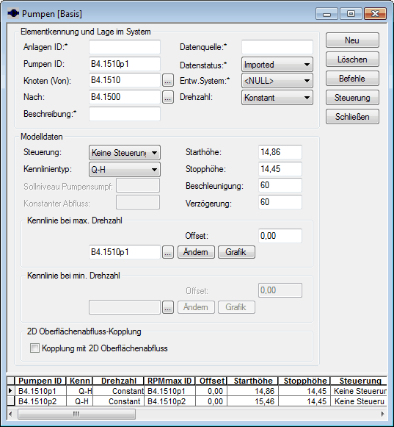Klicken zum Vergrößern
Feld | Erklärung | erf1)
Elementkennung und Lage im System
Anlagen ID  (AssetName) | Optionale ID um z.B auf externe Ausgangsdaten rückschließen zu können; wird nur im Anlagenmodell verwendet. | 3
Pumpen ID  (MUID) | eindeutige ID | 1
Knoten (Von)  ( - ) | Knoten ID am Pumpenanfang (Startknoten), MUID des Knotens! | 1
Nach  ( - ) | Knoten ID am Pumpenende (Endknoten), MUID des Knotens! | 2
Beschreibung  (Description) | beliebiger Zusatztext | 3
Datenquelle  (DataSource) | beliebiger Text zur Datenquelle | 3
Datenstatus  (ElementS) | Statusvariable zur Beschreibung der Datenqualität. | 3
Entw.System  (NetTypeNo) | Zuordnung der Pumpe zu einem Entwässerungssystem:  1 - Schmutzwasser  2 - Regenwasser  3 - Mischwasser | 3
Drehzahl  (SpeedNo) | Auswahl zwischen Pumpen mit konstanter Drehzahl oder mit Drehzahlregelung:  1 - Konstant  2 - Geregelt  Für die Proportional Integral Differential (PID) - Steuerung können nur Pumpen mit Drehzahlregelung verwendet werden. | 1
Modelldaten
Steuerung  (ControlTypeNo) | 1 - Keine Steuerung (Ein und Ausschalten der Pumpe bei einer festgelegten Höhe)  2 - Steuerung  3 - Sollniveau Pumpensumpf (Konstanter Wasserspiegel im Pumpensumpf) | 1
Kennlinientyp  (CapTypeNo) | Folgende Kennlinientypen sind möglich:  1 - Q-H, gilt für Schneckenpumpen  2 - Q-dh, gilt für Kreiselpumpen  3 - Konst. Durchfluss, ? | 1
Sollniveau Pumpensumpf  (WetWellSetPoint) | Wasserspiegel den die Pumpe im Pumpensumpf halten soll, verfügbar bei drehzahlgeregelter Pumpe und Steuerung Sollniveau Pumpe. | 2
Konstanter Abfluss  (DutyPoint) | für Pumpen mit konstantem Abfluss, unabhängig von der Förderhöhe | 2
Starthöhe [m.ü.A.]  (StartLevel) | Wasserspiegel, bei welchem die Pumpe startet | 1
Stopphöhe [m.ü.A.]  (StopLevel) | Wasserspiegel, bei welchem die Pumpe stoppt | 1
Beschleunigung  (AccTime) | Dauer der Pumpenbeschleunigung, Zeit vom Einschalten der Pumpe bis die Wassersäule die volle Geschwindigkeit erreicht (siehe Technische Details). | 1
Verzögerung  (DecTime) | Dauer der Pumpenverzögerung, Zeit vom Ausschalten der Pumpe bis die Wassersäule zum Stillstand kommt (siehe Technische Details). | 1
Kennlinie bei max. Drehzahl  (QMaxSetID) | Kennlinie für die maximale Drehzahl, kann für konstante und drehzahlgeregelte Pumpen angegeben werden. Durch Drücken der Schaltfäche Ändern erhält man auf die Q-H und Q-dH Tabellen Zugriff. Es öffnet sich der Editor Wertetabellen, wo die entsprechenden Tabellen erstellt und bearbeitet werden können. | 2
Offset  (Offset1) | Verschiebung des 0-Punktes der Kennlinie bei maximaler Drehzahl für den Q-H Typ (siehe Technische Details). | 2
Kennlinie bei min. Drehzahl  (QMinSetID) | Kennlinie für die minimale Drehzahl, kann nur für drehzahlgeregelte Pumpen angegeben werden. Durch Drücken der Schaltfäche Ändern erhält man auf die Q-H und Q-dH Tabellen Zugriff. Es öffnet sich der Editor Wertetabellen, wo die entsprechenden Tabellen erstellt und bearbeitet werden können. | 2
Offset  (Offset2) | Verschiebung des 0-Punktes der Kennlinie mit minimaler Drehzahl für drehzahlgerelgelte Pumpen. | 2
Kopplung 2D Oberflächenabfluss (wird hier nicht näher erklärt!)
Schaltflächen
Neu | fügt einen neuen Datensatz ein | -
Löschen | löscht ausgewählte Datensätze | -
Befehle | Standardbefehle für Datensätze | -
 | Orientierung umdrehen: dreht das im Editor-Detailbereich aktive Element um | -
 | Orientierung umdrehen - Auswahl: dreht die im Editor-Detailbereich ausgewählten Elemente um | -
Steuerung | öffnet den Editor Steuerbare Elemente | -
Schließen | schließt den Editor | -

Technische Details

Pumpenbeschleunigung und Pumpenverzögerung
Nur in Ausnahmefällen bedeutsam (Vorgabewert 10 Sekunden).

Offset

Offset der Kennlinie bei maximaler Drehzahl bei Schneckenpumpen
Für die Übertragung einer in MIKE URBAN bereits definierten Q-H Kennlinie (absolute Höhen!) für eine bestimmte Pumpe auf eine andere Pumpe gleichen Typs aber anderer Starthöhe, wird mit Offset die Starthöhendifferenz berücksichtigt.

Offset der Kennlinie bei minimaler Drehzahl bei drehzahlgeregelten Pumpen
Annahme einer sich parallel verschiebenden Kennlinie?

Was passiert, wenn der Druck außerhalb der Kennlinie zu liegen kommt?
Der MOUSE-Berechnungskern bricht die Simulation ab, wenn der dH- bzw. der H-Wert außerhalb der Kennlinie zu liegen käme. Die entsprechende Fehlermeldung lautet beispielsweise:
Fehler 1244: | Pumpe 'meinePumpe' - Der dH oder H Wert ist 2,20 [m] und liegt damit außerhalb der Pumpenkennlinie 2,20 14,50 [m].
Um den Abbruch zu verhindern muss man in der Datei dhiapp.ini den Parameter PUMP_CURVE_RANGE_CHECK = 1 auf PUMP_CURVE_RANGE_CHECK = 0 setzen.
Die Pumpenförderung behält dann konstant den letzten definierten Wert der Kennlinie bei. Der Zeitraum außerhalb der definierten Kennlinie wird in der HTML-Zusammenfassung des Simulationslaufs ausgewiesen. Um ein unrealistisches Pumpenverhalten zu vermeiden, sollten Sie entsprechende Simulationsergebnisse kritisch prüfen.

Offene Punkte
- max. Drehzahl weglassen?
- Technische Details für Offset bei drehzahlgeregelten Pumpen
- Durchsicht

1) 1...zwingend erforderlich, 2...bedingt erforderlich, 3...rein optional

